
2012年罕見疾病基金會病友聯誼會活動
肝醣儲積症病友聯誼會-醫療講座暨聯誼活動
報名簡章

一年復始，萬象更新，在民國101年的一開始，暌違已久的病友聯誼會終於要再度舉辦了！有多久沒見面了呢？還記得上次聚會時認識的病友家庭嗎？為了讓大家可以彼此熟悉、認識，並進行照顧經驗的分享與交流，即將於2月18日辦理肝醣儲積症的病友聯誼會，本次特地邀請到台大醫院基因遺傳部的李妮鐘醫師擔任講師，主講一場醫療講座，此外，亦邀請到行程繁忙的胡務亮醫師及簡穎秀醫師一同出席，與大家一起聚聚，機會難得，誠摯邀請大家踴躍參加！！
- 活動時間：101年2月18日星期六 13：00～17：00
- 活動地點：台大醫院兒醫大樓15樓會議室
- 主辦單位：財團法人罕見疾病基金會
- 報名時間：即日起至2月10日止
- 報名方式：郵寄回條/傳真/mail【務必請來電確認，謝謝】
．回條郵寄：財團法人罕見疾病基金會 104臺北市長春路20號6樓
．傳真專線：(02)2567-3560
．E-mail至 ps02@tfrd.org.tw 張毓宸信箱
．洽詢電話：（02）2521-0717 ext 167張毓宸 社工員
- 活動流程
時間 | 內容
13：00～13：30 | 報到～相見歡
13：30～14：30 | 醫療講座  主講人：台大醫院基因醫學部 李妮鐘醫師
14：30～15：00 | 茶敘
15：00～16：00 | 病家照顧經驗分享
16：00～17：00 | 聯誼交流時間
17：00～ | 賦歸

- 交通方式：
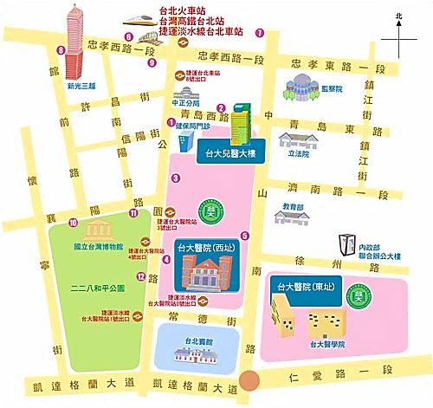
公車撘乘路線說明
台北車站(青島) | 2, 37, 222, 295, 5, 604, 648, 藍1, 信義幹線, 烏來-台北, 坪林-台北
台北車站(青島) | 5
台北車站(公園) | 37, 淡水客運, 皇家客運, 新店客運
捷運台大醫院站 | 651, 263, 222, 621, 5, 37, 20, 604, 2, 249, 648, 295, 信義幹線, 信義新幹線, 18, 0東, 251, 236, 烏來-台北, 坪林-台北
台大醫院站 | 227, 中山幹線, 2, 216, 222, 224, 30, 615, 64, 648, 37, 18, 261
台北車站(忠孝) | 49, 527, 257, 605, 276, 659, 15, 22, 220, 247, 274, 539, 14, 39, 652, 藍1, 260, 299, 221, 232副, 218, 246, 202, 307, 310, 604, 212, 212直, 205, 262, 232, 253, 265, 忠孝新幹線
行政院站 | 307, 310, 615, 652, 274, 299, 539, 604, 659, 三芝-台北車站, 中山幹線, 14, 39, 218, 220, 247, 261, 2, 5, 40, 218, 221, 227
台北車站(忠孝) | 262, 307, 0東, 246, 652, 671, 藍1
台北車站(忠孝) | 232, 232副, 605, 257, 205, 276, 247, 287, 202, 忠孝新幹線
博物館站 | 270, 243, 20, 222, 信義新幹線, 241, 656, 657, 640, 706, 513
博物館站 | 236, 251, 644, 245, 835, 651, 263
捷運台大醫院站 | 656, 835, 657, 5, 640, 513, 706, 651, 241, 243, 245, 263, 670, 621, 644, 236,251, 20, 0東
捷運路線

淡水-新店 | 台大醫院站，常德街及公園路交叉口 (二號出口)
北投-南勢角 | 台大醫院站，常德街及公園路交叉口 (二號出口)
文山-內湖線 | 在忠孝復興站轉搭板橋-南港展覽館線，再台北車站轉搭淡水-新店線或北投-南勢角線至台大醫院站(二號出口)
板橋-南港展覽館線 | 在台北車站轉搭淡水-新店線或北投-南勢角線至台大醫院站(二號出口)
蘆洲線 | 在民權西路站轉搭淡水-新店線或北投-南勢角線至台大醫院站(二號出口)

開車路線：
由國道一號(中山高速公路)：
- 由中山高南下→下圓山交流道→建國北路高架橋→建國高架橋仁愛路出口下交流道→右轉仁愛路三段、二段、一段→右轉中山南路→臺大醫院
- 由中山高北上→下重慶北路交流道→重慶北路三段→左轉民族西路→右轉中山北路三段、二段、一段→中山南路→ 臺大醫院
由經國道三號（福爾摩沙高速公路、北二高）：
北二高→下安坑交流道，左轉環河路→水源快速道路→於師大路出口下交流道，右轉師大路→左轉羅斯福路三段、二段、一段→ 接中山南路→臺大醫院。

肝醣儲積症病友聯誼會-醫療講座暨聯誼活動
報 名 回 條
病友姓名 |  |  |  | 類型
陪同家屬連同病友：共 名
家屬姓名 |  | 與病友關係 | 家屬姓名 |  |  | 與病友關係
聯絡方式 | 室內電話：  手機： (請務必留下當天可與參與者聯絡之電話)  E-mail/MSN：
其他需
協助事項
▲為鼓勵各地病友踴躍參加，本活動將提供交通補助（每家限兩人、至少包含一名病友）金額如下：
苗栗、台中、彰化、宜蘭之病友及其家屬提供每人500元之交通補助。
南投、雲林、嘉義、花蓮之病友及其家屬提供每人800元之交通補助。
台南、高雄、屏東、台東之病友及其家屬提供每人1,000元之交通補助。

